МИНИСТЕРСТВО ОБРАЗОВАНИЯ РЕСПУБЛИКИ БЕЛАРУСЬ

УЧРЕЖДЕНИЕ ОБРАЗОВАНИЯ
ГОМЕЛЬСКИЙ ГОСУДАРСТВЕННЫЙ ТЕХНИЧЕСКИЙ УНИВЕРСИТЕТ ИМЕНИ П. О. СУХОГО

Факультет автоматизированных и информационных систем

Кафедра «Информатика»

ОТЧЕТ ПО ЛАБОРАТОРНОЙ РАБОТЕ № 3
по дисциплине «Интернет технологии и распределение обработки данных»

на тему: «Интеграция корпоративных приложений»

Выполнил: студент гр. ИП-42
В.А.Пинчук
Принял: преподаватель Е.А.Шпетный

Дата сдачи отчета: _____________________
Дата допуска к защите: _____________________
Дата защиты: _____________________

Гомель 2019

Цель: реализовать многопользовательский чат при помощи сервера базы данных

Задание
Необходимо реализовать клиент-серверный многопользовательский чат, который позволяет клиентам с помощью командной строки обмениваться сообщениями. Каждая лабораторная работа будет представлять разный способ интеграции между клиентами и сервером.
Приложение должно поддерживать :
- Подключения нескольких клиентов к серверу.
- Логирование всех действий клиентов и ошибок.

Содержание каждого задания приведено ниже. Само основное назначение приложения и задач, которое оно решает остается неизменным. Меняется лишь способ взаимодействия, хранения и обмена данными.

В лабораторной работе 2 реализация интеграции должна осуществляться на основе общей базы данных. База данных может быть как SQL системой, такой как MySQL, SQL Server, PostgreSQL и т.д. Или NoSQL системой MongoDB, Cassandra и т.д.

Pull request
https://github.com/Killerkip10/Vlad_Pinchuk_lab_2/pull/1

Результат

Клиент 1
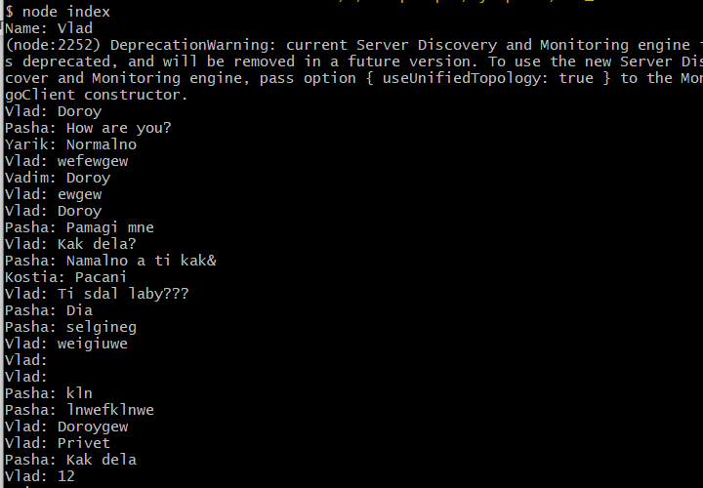

Клиент 2
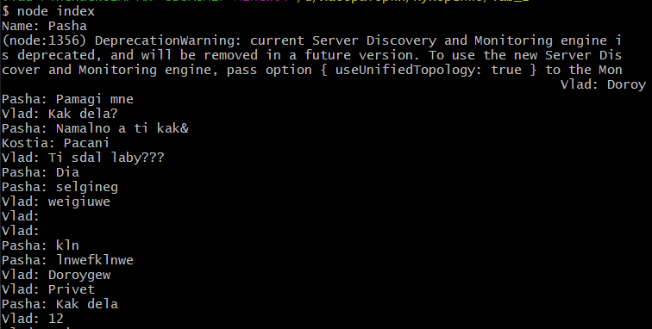

Коллекция в базе данных mongodb
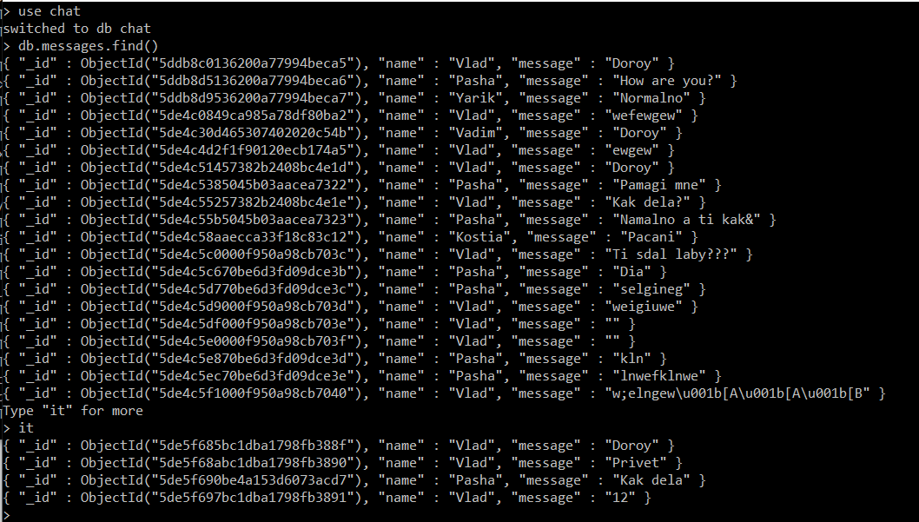

Листинг программы:

const mongodb = require('mongodb')
const readline = require('readline');

const url = 'mongodb://localhost:27017/';
const mongoClient = new mongodb.MongoClient(url, { useNewUrlParser: true });

let collection;
let name;
let messageAmount = 0;

const trackMessages = () => {
setInterval(async () => {
const count = await collection.find().count();

if (count === messageAmount) {
return;
}

collection.find().skip(messageAmount).toArray((error, doc) => {
messageAmount = count;
doc.forEach(({ name, message }) => console.log(`${name}: ${message}`));
});
}, 2000);
};

const sendMessage = message => collection.insertOne({ name, message });

const readMessage = () => {
const rl = readline.createInterface({
input: process.stdin,
output: process.stdout
});

rl.question('', (answer) => {
rl.close();
sendMessage(answer);
readMessage();
});
};

const startChat = () => {
mongoClient.connect((error, client) => {
const db = client.db('chat');
collection = db.collection('messages');

if (error) {
console.log(`Bad connection ${error}`);
}

collection.find().toArray((error, doc) => {
messageAmount = doc.length;
doc.forEach(({ name, message }) => console.log(`${name}: ${message}`));
});

trackMessages(collection);
readMessage();
});
}

const rl = readline.createInterface({
input: process.stdin,
output: process.stdout
});

rl.question('Name: ', (answer) => {
rl.close();
name = answer;
startChat();
});

Вывод: Был реализован многопользовательский чат при помощи сервера базы данных

